Tagliatelle stroganoff met worstjes

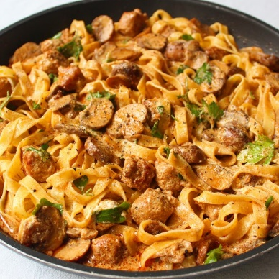

Ingrediënten:
- Olijfolie
- 300 gram Catalaanse worstjes of andere pittig gekruide varkensworstjes
- 250 gram in plakjes gesneden kastanjechampignons
- 2 theelepels zoet gerookt paprikapoeder
- 200 ml crème fraîche
- 1 grote theelepel dijonmosterd
- 150 ml runderbouillon van 1 bouillonblokje
- 400 gram tagliatelle
- 15 gram fijngehakte verse bladpeterselie

Bereidingswijze:
- Verhit de olijfolie in een grote koekenpan op middelhoog vuur.
- Haal de velletjes van de worstjes af en snijd de worstjes in stukjes. Doe het worstvlees in de koekenpan en bak de worstjes 5 minuten of totdat ze goudbruin zijn.
- Voeg de kastanjechampignons toe en bak nog 5 minuten.
- Voeg de paprikapoeder toe en bak 1 minuut mee voordat je de crème fraîche, mosterd en bouillon toevoegt. Breng aan de kook en breng op smaak met versgemalen zwarte peper.
- Kook ondertussen de tagliatelle in een grote pan met gezouten kokend water al dente volgens de instructies op de verpakking.
- Meng de gekookte tagliatelle en de helft van de peterselie door de stroganoffsaus.
- Bestrooi de tagliatelle stroganoff met de resterende peterselie.

